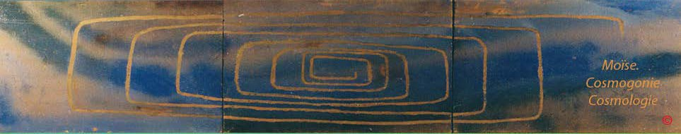

Page d'accueil

COSMOLOGIE DE MOÏSE

ELEMENTS, I

Introduction

La Genèse de Moïse ou Sepher Bereæshith a pour objet la création des formes ou apparences sensibles. Avant d'atteindre cette finalité, la mise en forme de l'espace s'effectue intellectuellement à l'aide des nombres et des rapports entre-eux. Cette étape d'ordre potentielle figurant la réalité à venir, situe ses réalisations hors la durée, au rythme des Temps qualifiant les manifestations phénoméniques ici intellectuelles, T1 , T.2, etc......

La Genèse dite de Moise, en écriture hébraïque conçoit la suite des nombres, dans leur arrangement arithmétique pour exprimer l'idée d'un "ordre chaotique", état simultané d'équilibre et de déséquilibre, à partir desquels se propagent deux mouvements associés à un son, générateurs des formes géométriques à partir "d'un moule" constitué de deux entités dont l'une est nommées "ciel" et l'autre "terre". Ces entités sont quantifiées de manière identique mais opposées suivant leur ordre de prise en considération : C: 0.620 et T: 0.380, ou T:
0.620 et C: 0.380.

Les formes géométriques sont employées pour mettre en avant des concepts. Ainsi l'hexagone quantifie le passage de la droite à la courbe, le pentagone fait référence au bornage de l'espace volumique sous forme du dodécaèdre. L'heptagone par son incomplétude, souligne la répétition sans fin d'un cycle, mais aussi l'effondrement ponctuel de l'espace borné. L'octogone indique la force compressive et durcissante agissant dans l'effondrement de l'espace. Enfin, la terre, espace caractérisé par un mouvement reptiforme trouve sa place sous forme d'un carré.

La cosmologie de Moïse conçoit la création des formes comme étant le résultat d'une extension propagatrice revenant sur elle-même pour développer un enveloppement, puis un amassement, cela sous l'effet du son induit par son extension. La création des formes procède de deux mouvements: le premier pendulaire R donnant naissance à un espace clôt en deux dimensions et le second relatif à un centre, Sin.

La cosmologie de Moïse conçoit analogiquement l'action créative au regard du lent balancement conique de la terre et du cycle saisonnier, lui même dépendant de l'axe terrestre.

La Genèse dite de Moïse envisage le mouvement , comme lien entre entre l' unité, 1, de droite, de surface, de volume et sa duplication en 2 et 3. Le cercle et le carré, premières surfaces manipulables conceptuellement sont utilisés pour introduire des données qualitatives et quantitatives liées au mouvement.

Dans l'unité, cette cosmologie établit deux sphères d'influence dans un cercle, régies par un mouvement relatif circulaire visant à un amassement pour la première nommée les cieux ou C et un mouvement de nature reptiforme s'arrêtant et recommençant tout en se propageant et se divisant pour la seconde, nommé la terre ou T. Soumises à un mouvement pendulaire giratoire, ces sphères C puis T inversent leurs étendues.. C puis T exprime l'idée d'une délimitation de l'espace en volume, puis dans le second cas résume les conditions d'animation vitale et l'animation du volume.

Cette cosmologie considère le résultat géométrique d'une création tant conceptuelle que réelle comme étant le résultat, une médiation entre deux valeurs, l'une arithmétique relevant de l'action vocale intellectuelle (compter intérieurement), l'autre issue de la perception verbale aérienne ou appréciation harmonique.

Cette cosmogonie envisage le partage de l'espace borné en proportions 3/4, 1/2, 1/4 et 1/3-2/3, laissant apparaître au fils des constructions géométriques une trame basée sur une proportion estimée harmonieuse 1.618.

La cosmologie de Moïse utilise la coudée comme mesure étalon. Cette coudée, de cycle comporte 27 et 28 divisions permettant les partages en 3/4, 1/2, 1/4 et 1./3 -2/3 par lesquelles la progression créative était censée se déclencher.

Cette cosmologie utilise les quantifications arithmétiques liés à des qualifications générales pour exprimer plusieurs concepts, ex. 1414 recouvrira: a: l'idée d'un carré; b: son fruit ou hypoténuse; c: l'idée de terre, qui mise en face de celle évoquant celle de ciel 1350 produit le rapport 1414/11350= 1.0474 considéré comme le concept du passage d'une droite à une courbe.

Enfin, la cosmologie de Moïse, place les manifestations phénoméniques tant potentielles que réelles sur un cycle tout d'abord créatif ou principe, puis de là, à partir d'un moule, de cycles re-créatifs, tangibles se reproduisant à partir de ce schéma.

le cycle - les cycles

Les cycles créatifs vont d'un d'état d'inaccomplissement ou potentiel à celui d'accomplissement recouvrant l'idée de réalité tangible et palpable, transitant par un point de jonction. Ce point doit être vu, non seulement comme une jonction mais aussi comme un lieu rupture, Dans le premier cas, il est à l'image d'une porte entrebâillée n'étant ni ouverte, ni fermée ou ouverte et fermée tout à la fois, associée au mouvement porteur de ces positions. Dans le second cas, ce point figure les conditions de passage dont il est l'expression.

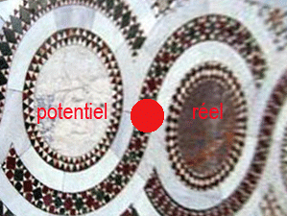

La cosmologie de Moïse envisage le Temps comme étant l'expression d'une manifestation phénoménique. Dans le cycle de l'année, le Temps s'inscrit entre deux bornes et s'identifie aux saisons tout en en reflétant l'aspect phénoménal . Il inscrit celui-ci dans la durée, visualisable par un sorte de mouvement ou de déplacement sur la courbe des cycles.

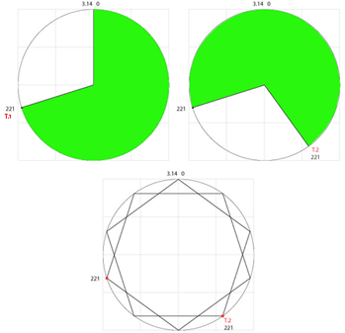

Une manifestation phénoménique intellectuelle, et de fait potentielle n'est pas assujettie à la durée.

L'auteur présumé partage l'écriture du texte entre deux pôles, le premier, purement intellectuel et d'ordre conceptuel utilise les nombres à des fins arithmétiques, le second décrit la réalité, issue du premier sous un aspect géométrique; Le mouvement correspond à la transformation des formes dans le-les cycles. La durée se définit alors comme le chemin parcouru sur le cycle entre l'apparition et la disparition d'une manifestation tangible et palpable ou corps.

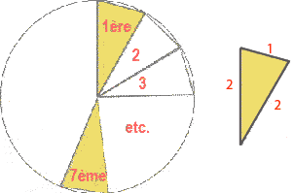

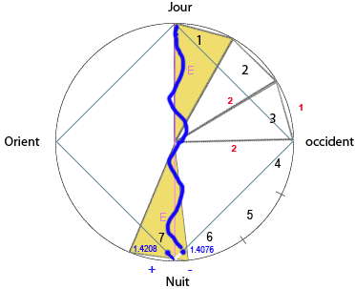Pas à pas, les Jours 1, 2 3 etc......... ou manifestations phénoméniques potentielles au terme desquelles se produit un effet de miroir sur un demi-cycle.

Les manifestation phénoméniques "jours" et la "terre"

Le chaos ou "désordre ordonné"

La cosmologie de Moïse s'apparente à celle développée dans les Textes des Pyramides où l'énergie primordiale, sous forme d'océan d'océan chaotique mettait au monde toutes choses. Pour l'auteur présumé de la Genèse hébraïque, l'eau des nombres puis la mer ou entassement primordial correspondent à l'idée et aux graphes des lettres-caractères de l'alphabet, M et M final, 13 et 24èmes. L'énergie primordiale est toute entière contenue entre la première lettre A et la 28ème letttre -caractère, A final.

Dans la cosmologie de Moise, le chaos se présente sous l'état double de désorganisation et d'organisation. Cet état résulte de la mise en ordre positionnel des nombres répartis en quatre champs orthogonaux. Ces nombres, 28 au total, correspondent aux 22 signes et 6 caractères finaux de l'alphabet hébraïque.

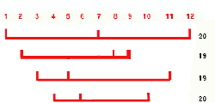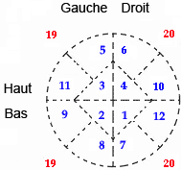Les nombres 11 et 12 ou lettres C et L développent pour C, les idées de moule recevant et communiquant toutes les formes et pour L, l'idée d'un mouvement expansif. Le mouvement expansif créer le moule capacitaire par retour sur lui -même, bornant ainsi l'espace. Les facultés réceptives et communicantes du moule sont exprimées par une constante proportionnelle paraissant se maintenir dans des volumes, issus de ce moule ou esquisse d'une première création.

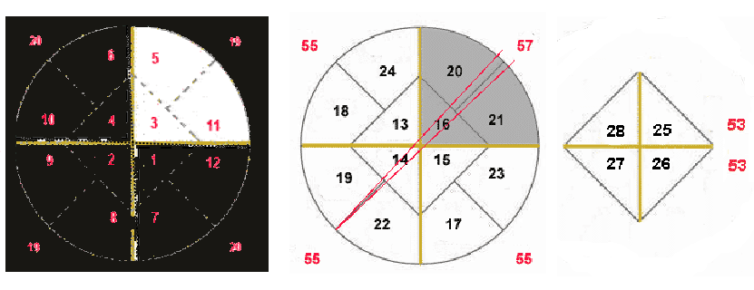

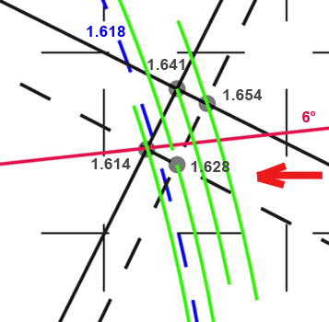L'émergence d'une forme géométrique régulière régie par une proportion estimée harmonieuse, tient à l'état d'équilibre et de déséquilibre des nombres. Le mouvement provient du rapport harmonique entre ces deux états, soit: 20/19= 1.0526, valeur approchée du 1/2 ton.

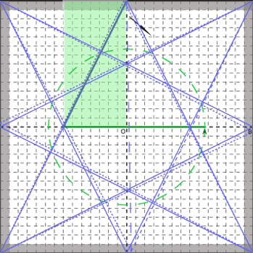

Le moule

Le moule proposé par cette cosmologie, suivant le tracé géométrique issu d'un mouvement entre équilibre et déséquilibre, est défini par une sphère valant 1.843 et qui considéré comme mesure correspond à la longueur de la brasse à 6°06'.

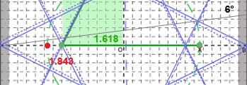

Le moule proposé par cette cosmologie, suivant la valeur des termes constituant sa cosmogonie varie quelque peu. Le mouvement expansif de valeur 646, créer un enveloppement en arrivant au terme de ses propres possibilités. Ces possibilités sont "enfermées" dans un rapport considéré comme harmonieux et dans les limites de l'expression d'une puissance divisible (28 et 27), dont la coudée est l'étalon de mesure. Cette coudée mesure 3.14 / 6 soit 0.5233 m. Il s'agit là d'une soudée de cycle.

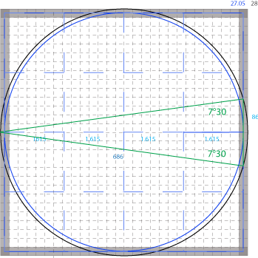

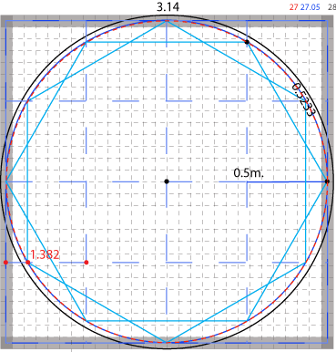0.5m. ou coudée de rayon, exprimant 27.055 de la règle,
soit valeur du doigt: 50 / 27.055 x 28 = 1.848cm ou 1/100 000ème de la brasse à 6°°21'

L'action créative ou animation

L'action créative consiste en "la stabilisation, la fixation du mouvement" suivant des axes orthogonaux. Le battement correspondant à une division de la coudée ("la 27ème").

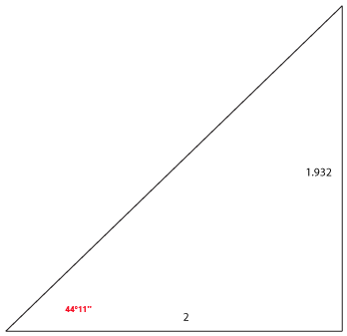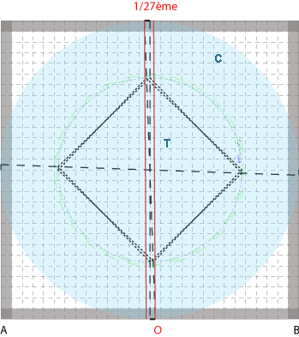
AB/AO= 1.932

L'action créative consiste en une réalisation capacitaire exprimée par le passage de la droite à la courbe, soit: 1.932 / 1.843= 1.0482 et figurée par un hexagone dont 1/6ème d'arc de cercle vaut 0.523 m. pour un rayon égal à 0.5 m.

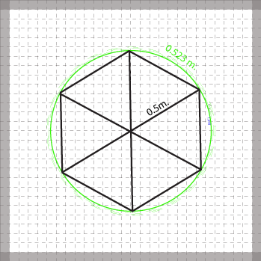

Cette action amenant à l'idée d'un passage de la droite à la courbe, s'effectue entre les pentes de réalisation 60°14" et 44°11' soit : de 52°12', valeur approchée du tracé final et manuel de l'heptagone. (pour mémoire l'heptagone régulier a pour valeur 360/7= 51°26' environ)

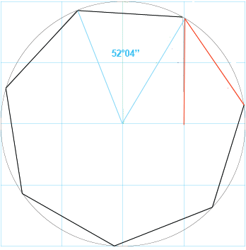

Les volumes issus de l'organisation

La mise en ordre positionnel des nombres 13 a 24 met en évidence l'idée d'une organisation bornée, régulière et stable de l'espace. La lettre 13ème lettre de l'alphabet M, , correspondant au nombre 13, évoque l'eau comme élément plastique, mobile et formateur est celle des nombres. La mer ou entassement borné et individualisé des eaux est figuré dans la 24ème lettre-caractère M final.

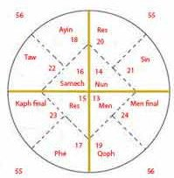

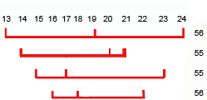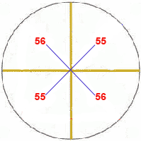La lettre 13ème lettre M évoque l'eau des nombres et la lettre-craractère, 24ème ou M final, figure leur l'entassement ou mer c'est-à-dire un espace borné.

112/110= 1.01818 valeur du coma

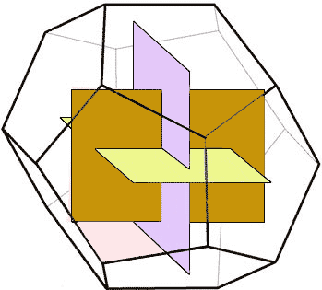

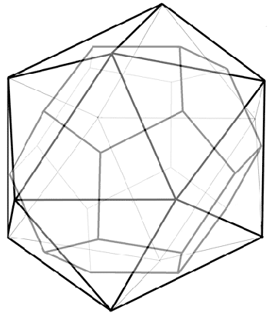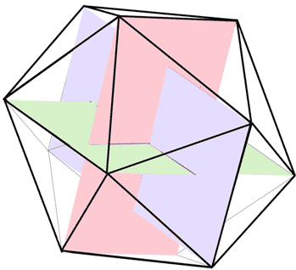Mise en forme de l'espace

Tracé icosaèdre

Tracé dodécaèdre

L'extension générative

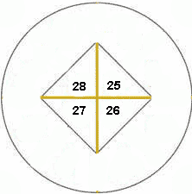La mise en ordre des nombres des nombres 25 à 28 met en avant l'idée d'une extension générative de l'espace borné, régulier et stable. Les volumes réguliers formés inscrits dans la durée cyclique - 24 heures déborderaient, se prolongeraient, se disperseraient, dans la 25 à 28ème heure pour réenclencher un second cycle sur une seconde première heure, suggérant l'idée d'une fin et et l'origine d'une recréation cyclique

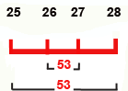54/52= 1.0384
55/51= 1.0784

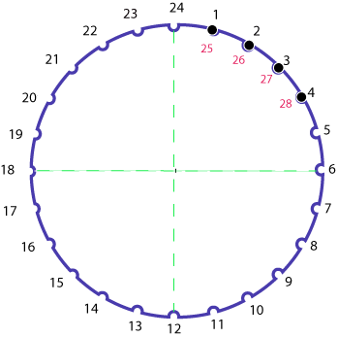

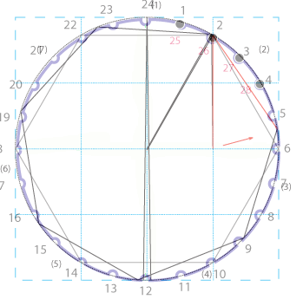l'heptagone comme origine de la recréation cyclique

Les mouvements et leur cadre

La cosmologie de Moïse considère qu'il existe plusieurs mouvements, le mouvement direct et rectiligne écrit AR et le mouvement relatif, curviligne et giratoire, ASh (Sh pour Sin) à partir desquels se développe un mouvement extensif AL, créant un espace ÆL, puis revenant sur lui -même sous forme d'un mouvement compressif et durcissant ACh. (Fig. 1 à 2)

Ces mouvements forment un enveloppement sans paroi, écrite Th ou un croisillon, où vont s'exercer des liens d'affinité, d'accord, d'attirance (sympathie) allant vers l'arrière après avoir été de l'avant (réciprocité). Cet enveloppement sans paroi est animé d'un mouvement de vibration sur elle-même (v.§ ci-dessus) transformant le mouvement rectiligne en mouvement nommé reptiforme et le mouvement giratoire en mouvement elliptique contractile sous l'effet de Ch. Le terme de ces mouvements est un opposition entre deux actions contraires, l'une de nature extensive, l'autre compressive et durcissante (Fig. 3 à 4).

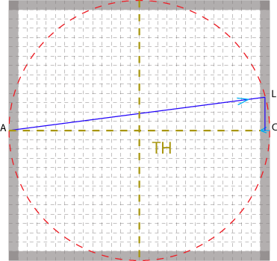

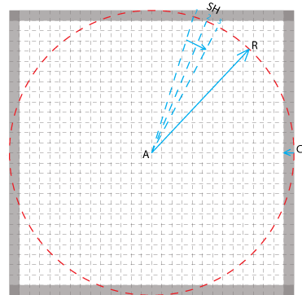Fig. 1 Fig. 2

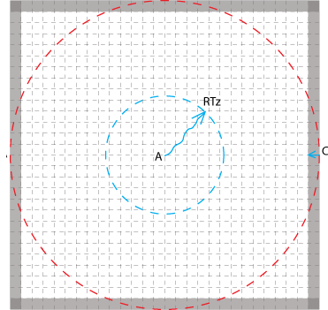
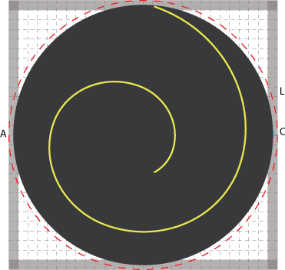Fig. 3 Fig. 4

Le mouvement compressif

Le mouvement d'enveloppement compressif, développe une force centripète liant progressivement les parties les unes aux autres, tendant vers la création d'un lieu central. Dans l'écriture du terme correspondant à cette lecture, la cosmologie dite de Moïse met en avant l'idée d'une chaleur induite, centrale et tendant à se distendre. De ces deux mouvements, le premier l'emporte. Ces actions constituent en partie l'acte créatif

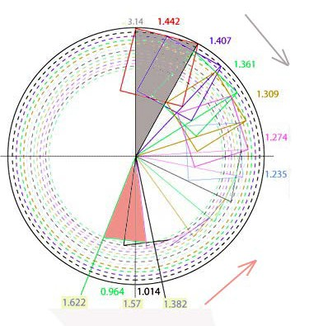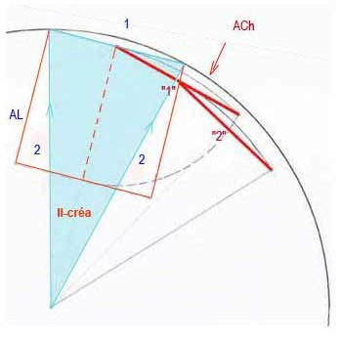

Le mouvement extensif

Le mouvement extensif AL, issu au second degré de l'ordonnancement positionnel des nombres 1 à 12, est sensé transporter la puissance créative dite absolue. Il est d'autre part, la référence de partage en 1/4, 1/2, 3/4 et 1/3-2/3.

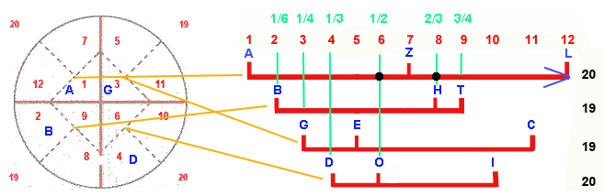
Les affinités de partage arithmétique

a

